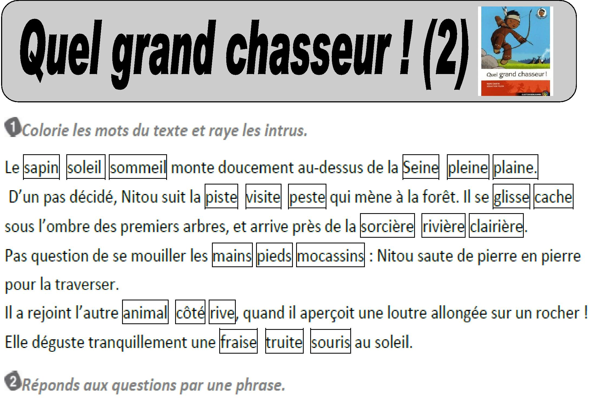
Exercices 2
* Que fait la loutre quand Nitou pointe son arc sur elle ?
La loutre sursaute, lâche son poisson et supplie Nitou de ne pas tirer.

* Pourquoi Nitou ne tue-t-il pas la loutre ?
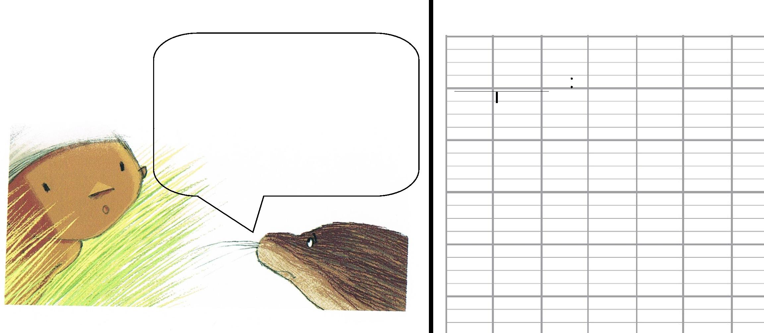
O Que dit la loutre à Nitou pour qu’il trouve le renard ?
O Cherche dans le dictionnaire :
trophée

Il pense qu’un renard ferait un meilleur trophée.
Un trophée est un objet qui témoigne d’un succès, d’une victoire, particulièrement dans le sport.
Si tu veux devenir le meilleur des chasseur, tu dois tuer…….un renard!

